Оқу ісі жөніндегі орынбасары: ___________

Пәні: жаратылыстану | Мектеп: Маржанбұлақ орта мектебі
Күні : 15.09.20ж. | Мұғалімнің есімі: Нугиманова М.Б.
СЫНЫП: 1 «А» | Қатысқандар саны: |  | Қатыспағандар саны:
Сабақ тақырыбы: | Өсімдіктердің қандай түрлері болады?
Сабақтың мақсаты: | 1.2.1.3 жабайы өсімдіктер мен мәдени өсімдіктерді ажырату;  1.2.1.4 өсімдіктердің тіршілігіне қажетті жағдайларды зерттеу;  1.2.1.5 мәдени өсімдіктерге күтім жасаудың тәсілдерін сипаттау
Оқу мақсаты: | Барлық оқушылар: жабайы және мәдени өсімдіктерді ажыратады;  Оқушылардың басым бөлігі: өсімдіктердің негізгі бөліктерін біледі;  Кейбір оқушылар: қоршаған ортадағы құбылыстарға бақылау жасайды.
Ресурстар: | өсімдіктердің суреттері;  бөлме өсімдіктері;  көкөністер мен жемістер.
Күтілетін нәтижелер: | Oқушылар өсімдіктердің әртүрлі тіршілік формаларын оқып біледі.  Ағаштар, бұталар және шөптердің негізгі ерекшеліктері мен ұқсас белгілерін біле алады.  Мәдени және жабайы өсімдіктердің ерекшеліктерімен танысады.  Оқушылар жергілікті флора түрлерін (оқушылар елімізде өсетін кем дегенде 3 өсімдіктің­ түрімен­ танысады) қарастыру арқылы қоршаған ортаға ұқыпты қарауға және қамқор болуға үйренеді.
Тілдік мақсат | Жаңартылған оқу бағдарламасында үш тілдікті меңгерту мақсатқа алынған.  Өсімдік-растения-lait Ағаш-дерево- tree  Бұта- куст- bush Шөп- трава- grass  Диалогқа түсу үшін ашық сұрақтар  Бізді қоршаған орта туралы не білесіңдер?  Өсімдіктің қандай түрлерін білесіңдер?  Өсімдік түрлерін қалай ажыратамыз?  Адам қолымен өсірілетін өсімдіктер жайлы не білесіңдер?
Сабаққа байланысты деректі материалдар | Сабаққа қатысты ескертпелер
Өсімдік үш түрлі қарапайым морфологиялық топқа бөлінеді. Мысалы: ағаштар, бұталар және шөптесін өсімдіктер. Ағаш — бір ғана сүректенген сабағы бар, көпжылдық өсімдіктің тіршілік формасы. Ағаштың жуан сүрегі дің деп аталады. Ал бұта дегеніміз — бірнеше сүректенген сабағы бар, көпжылдық өсімдіктің тіршілік формасы. Бұталарда дің болмайды. Бұталардың биіктігі ағаштарға қарағанда аласа. Шөптесін өсімдіктер дегеніміз — сүректенбеген, жұмсақ сабақтары бар біржылдық және көпжылдық өсімдіктер. Қолайсыз жағдайда шөптесін өсімдіктердің жерүсті бөлігі қурап қалады. Өсімдіктер мәдени және жабайы  болып екіге бөлінеді. Мәдени өсімдіктерді адам өзінің қажеттіліктерін қанағаттандыру мақсатында өсіреді. Жабайы өсімдіктерді адам қолдан өсіруінің арқасында мәдени өсімдіктерге айналдырған. Мә­ дени өсімдіктер жеміс, көгөніс, дәнді дақылдар, сәндік өсімдіктер болып бөлінеді. Жабайы өсім­ діктер дегеніміз — адам күтім жасамайтын өсімдік­ тер тобы. | Кіріспе тапсырма. “Өсімдіктер — тірі ағзалар” тарауын толық меңгерту үшін қарапайым сұрақ қоюдан бастауға болады.  Жанды ағзалар жансыз заттардан қалай ерекшеленеді?  Жанды ағзаларға не жатады?  Жанды ағзаларға мысал келтіріңдер.  Жансыз заттарға мысал келтіріңдер.  Бау-бақшадағы өсімдіктер. Оқулықтағы кіріспе бөлімді оқып, оқушылардың назарын суретке аударыңыз. Оқушылардың бейнеленген өсімдіктерді қаншалықты білетіндігін және осы өсімдіктердің қай жерлерде өсетінін сұраңыз.  Оқушыларды жұптастыра отырып, суреттегі өсімдіктердің бір-бірінен қандай ерекшелігі бар екенін сұраңыз. Жауап беру барысында оқушылардың назарын өсімдіктің мөлшеріне, биіктігіне, сабағының санына аударыңыз. Оқушылар өсім­ діктерді ағаштар тобы, бұталар тобы, шөптесін өсімдіктер тобы деп анықтағаннан кейін, екінші суреттен осы топқа жататын өсімдіктерді табуды тапсырыңыз.  Оқып, білген білімдерін бекіту мақсатында оқушылардың өмірлік тәжірибесімен байланыстыра отырып, ойын ойнауды ұсыныңыз. Тақтаға өсімдіктер топтарының атауларын (ағаштар, бұталар, шөптер) бекітіп, сыныпты үш топқа бөліңіз. Әр топ өз атауына сәйкес (бірінші топ — ағаштар, екінші топ — бұталар, үшінші топ — шөптер) неғұрлым көп өсімдіктерді атауы қажет. Оқытушы осы атауларды тақтадағы сәйкес бағанға жазады.  Өсімдіктерді ата. Егер ауа райы қолайлы болса,мектептің ауласындағы өсіп тұрған өсімдіктерді зерттеуге болады. Олардың мөлшерін анықтау үшін оқушыларды ағаштың немесе бұтаның жанына тұрғызыңыз. Оқушылар ағаш діңінің жуандығын құшақ арқылы анықтап көрсін, егер бір оқушының құшағы жетпесе, онда екі немесе бірнеше оқушы бір-бірінің қолдарынан ұстауына болады. Егер ауа райы қолайсыз болса, өсімдіктер туралы бейнефильм немесе фотосуреттерді көруді, терезеден қарап, күнделікті көріп жүрген өсімдіктерге қарауды ұсыныңыз.  Ормандағы және шалғындағы өсімдіктер.  Бұл тапсырманың мақсаты — “мәдени өсімдіктер” ұғымымен олардың өсетін жерлерін (бау-бақшада) зерттеу арқылы таныстыру. Оқушылардың назарын оқулықтағы суретке аударып, келесі сұрақтарды қойыңыз.
Өз мектебіңнің айналасында өсетін бірнеше өсімдікті ата.
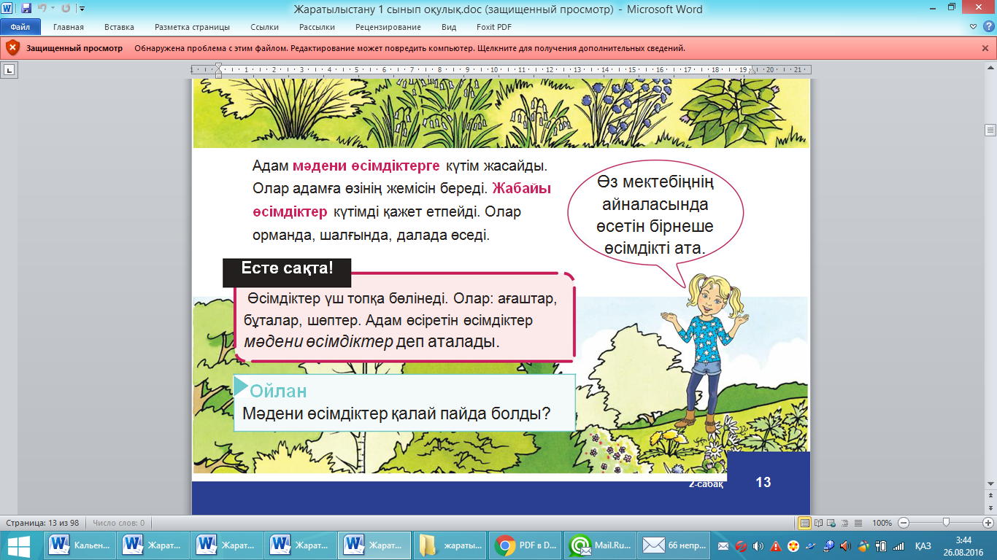
 Пәнаралық байланыс |  | Қосымша тапсырмалар
Математика. Өсімдіктің биіктігін салыстыру. |  | Мәдени және жабайы өсімдіктер. Оқушылар әр пікірге сай келетін дұрыс жауапты қоршайды. Жауабы: 1. Жоқ. 2. Жоқ. 3. Иә. 4. Иә.  Осыдан кейін оқушылардан мәдени және жабайы өсімдіктердің айырмашылықтарын атауын сұрауға болады.
Бағалау |  | Өсімдіктер тобы. Оқушыларға әр өсімдіктің қай топқа жататынын анықтатыңыз. Одан кейін тапсырманы біршама күрделендіруге болады. Оқушылардан өсімдіктердің әрқайсысы қалай атала­ тынын сұрай отырып, олардың ағаш, шөп және бұта деп бөлінетінін еске түсіру.  Суретте не көрсетілген? Оқушылар суреттегі өсімдіктерді олардың дұрыс атауларымен байланыстырып қосып, мәдени өсімдік түрлерін ғана бояйды. Тапсырманы орындағаннан кейін мәдени және жабайы өсімдіктер дегеніміздің не екендігін сұрауға болады.  Оқушылардың жұмысын қадағалаңыз. Әлі де жақсы оқи алмайтын оқушыларға көмек көрсетіңіз. Тапсырманы орындауда қандай қиындықтарға кездескенін айтқызыңыз. Қажет болса, тағы да өсім­ діктер тобы арасындағы айырмашылықты түсіндіріңіз.  Жауабы:Орамжапырақты, алманы, картопты, қызылшаны, сәбізді, пиязды бояу.

